***seperjuangan dalam membina PAUD…………***

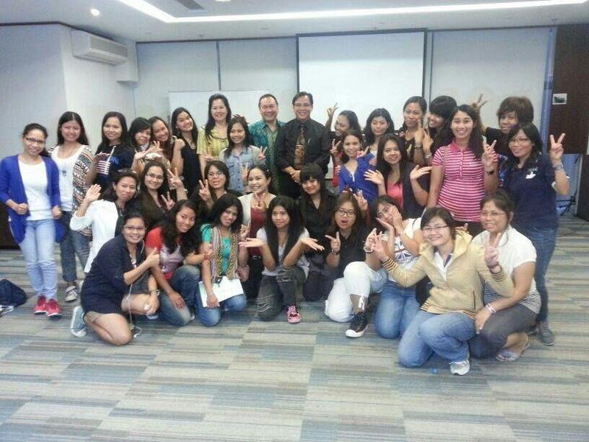

**Foto : Pelatihan guru PAUD di Hong Kong**

Seorang bapak Wisnu Tri Oka yang saya kenal adalah seorang yang memiliki banyak ide cemerlang terutama tentang pendidikan, berwawasan luas, memiliki jiwa kepemimpinan yang kuat juga memiliki hati yang penuh kasih.

Sering kali jika bertemu beliau untuk sekedar bersilaturami atau bersantai tetapi akhirnya muncul ide yang membuat kita ingin segera mewujudkannya. Beliau seorang motivator yang handal.

Saya lupa tepatnya tahun berapa mengenal beliau yang saya ingat ketika saya ditugaskan untuk terlibat dalam Pokja Anak Unggul GBI kami mulai berkerjasama dalam satu tim. Kami memulainya dengan Pendidikan Anak Usia Dini (PAUD). Dari hasil kepemimpinan beliau banyak gereja diberbagai daerah di Indonesia tergerak untuk membuka PAUD, dan untuk memperlengkapinya tim Pokja Anak Unggul mengadakan pelatihan calon guru PAUD. Puluhan PAUD sudah berdiri diberbagai daerah dan ratusan calon guru bahkan guru sudah diperlengkapi ketika beliau aktif.

Saya percaya di usia puncak beliau tetap akan berkarya dan memberi inspirasi juga motivasi bagi banyak orang terutama bagi generasi yang lebih muda.

Saya, bahkan kami sekeluarga bersyukur dapat mengenal beliau dan berkesempatan bersama sama melayani dalam bidang pendidikan. Selamat ulang tahun bapak Wisnu Tri Oka, kiranya kasih setia dan anugrah Tuhan selalu menyertai.

Tangerang, 29 Juli 2020

Sumarni Elsa Tanujaya, S.E., M.Pd.